- app首页字体稍大，占据了手机屏幕的大部分
- app内部文字稍多，比如abstract results部分，整版整版的文字难以抓住重点
- app检索关键词的时候难以抓住关键信息，比如检索“ablation”，弹出来的页面文字和内容太多（如下图所示）。建议只显示时间、地点、人物、题目。另外，时间、地点、人物等关键信息是不是可以采用不同字体以及大小来展示，便于抓住关键信息。
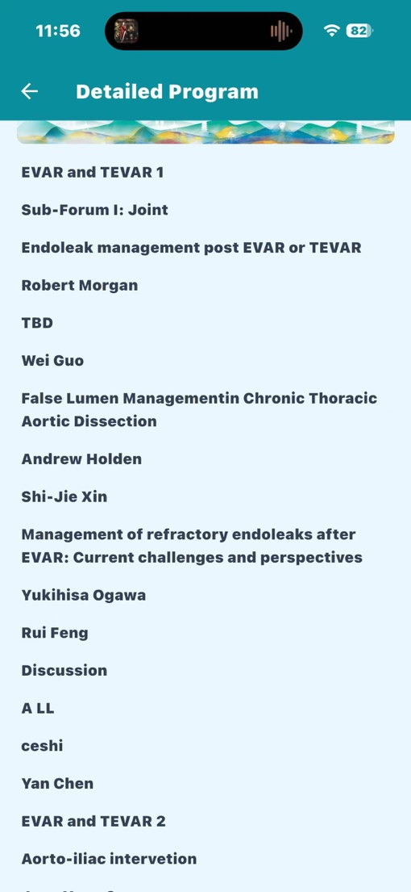
- 整个app以暗色调为主，是不是可以更明亮一点
- 会场有没有wifi，如果有的话可以在app加一些wifi的信息，因为外国人来中国有使用wifi的习惯。

